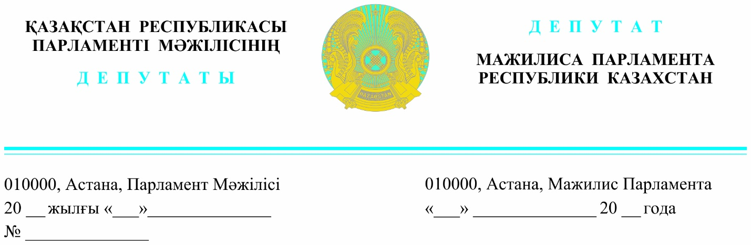

*2023 ж. «26» сәуірде жарияланды* **Қазақстан Республикасының**

**Премьер-Министрі**

**Ә.А. Смайыловқа**

**ДЕПУТАТТЫҚ САУАЛ**

**Құрметті Әлихан Асханұлы!**

Қазақстан Республикасы Мәдениет және спорт министрлігі Мәдениет комитетінің «Зағип және нашар көретін азаматтарға арналған республикалық кітапхана» РММ (әрі қарай - кітапхана) барлық оқырмандарынан (3000-ға жуық оқырман) осы кітапханаға қатысты қалыптасқан жағдайға байланысты Халық партиясы фракциясы атынан Депутаттық сауалымызды жолдаймыз. Бұл жағдай шұғыл шешімді қажет етеді.

Аталған кітапхана Алматы қаласында 50 жылдан артық жұмыс жасап келеді. Кітапхана қызметі Зағип және нашар көретін азаматтар үшін, сондай-ақ басқа санаттағы мүгедектігі бар адамдар үшін ақпараттың көпшілікке қол жетімділігін қамтамасыз етеді. Қазіргі уақытта кітапхана қызметкерлері шетелдік грантты пайдалану арқылы DAGZBERRY арнайы компьютерлік бағдарламасына қазақ тілін енгізіп, бедерлі кітаптарды басып шығаруға қол жеткізіп отыр.

Кітапхананың табысты жұмыс істеуінің жарты ғасырдан астам кезеңінде Республиканың Зағип және нашар көретін адамдарының игілігі үшін, ал тұтастай алғанда-мүгедектердің барлық санаттары үшін кітапханаға қатысты ішкі және сыртқы инфрақұрылым қалыптасты. Қазіргі уақытта кітапхана қоры 258593 дана кітаппен толыққан, оның ішінде 59719 данасы - Брайль жүйесі бойынша (рельефтік – нүктелік қаріппен басылған) және арнайы аудиоға басылған сөйлетін кітаптардың саны – 101851 дананы құрайды.

Көзі нашар көретін және зағип жандарға, мүгедектігі бар адамдарға осындай арнайы кітапханалар білім беріп, әртүрлі ақпаратпен танысуға үлкен мүмкіндіктер ашады. Осы кітапханада танысқан ақпараттың арқасында мен өзім Жапония, АҚШ, Ұлыбритания елдерінде білім алдым. Өйткені, бұл кітапхананың базасы кең және бай. Мен сияқты бірнеше мүгедектігі бар азаматтар кітапханадан алған ақпараты мен ілімі арқасында Қазақстанның түкпір-түкпіріндегі түрлі салада жоғары деңгейде қызмет атқаруда.

Осыншалық мүмкіндігі шектеулі жандардың кітап оқуына мүмкіндік жасап, сапалы қызмет атқарып отырған мекеменің неліктен әлі күнге дейін жеке ғимараты жоқ?

Кітапхана 2008 жылдан бері Алматы қаласы, Бөгенбай батыр көшесі, 214 мекен-жайы бойынша орналасқан «Қазақ соқырлар қоғамы» қоғамдық бірлестігінен (әрі қарай – «Қос» ҚБ) 2083 шаршы метр аумақты жыл сайын жасалған мемлекеттік сатып алу негізінде жалға алып отыр.

Жалпы мұндай мәселе Жетісу, Ақтөбе, Жамбыл, Батыс Қазақстан облыстарында да өзекті. Аталған аймақтардағы облыстық және Семей, Шымкент қалалық арнайы кітапханаларының да өз ғимараттары жоқ, басқа ғимаратты жалға алып тұрады. Ұлытау, Алматы, Түркістан облыстарында арнайы кітапханалар мүлдем жоқ.

Республика бойынша 13 зағип және көзі нашар көретін балаларға арналған арнайы мектеп-интернаттары және инклюзивті мектептерде оқитын оқушыларда брайль жазуымен баспаланған қазақ тіліндегі кітап жетіспейді.

Ал ғимараттың жалда болуына байланысты баспахана көлемінің аз болғандығынан кітапхана өз баспасынан шығатын бедерлі кітаптардың ауқымын әлі күнге ұлғайта алмай отыр.

Мекеменің қаланың бір ауданынан екіншісіне жиі ауысуы да кітапханадағы әдебиет қорының және басқа да құнды мүліктерінің бұзылуына немесе ішінара жоғалуына, сондай –ақ, тұрақты ғимараттың жоқтығынан кітапхананың қаланың неғұрлым шалғай аудандарына немесе ҚР басқа да өңірлеріне көшуі тұрақты оқырмандарының азаюына , бастысы , қажетті мамандардан қол үзіп қалуына әкелетіні сөзсіз.

Қазіргі уақытта кітапхана орналасқан ғимарат жалдамалы болғандықтан ешқандай жөндеу жұмыстары жасалынбаған. Алматы қаласының басқа кітапханаларымен салыстыруға мүлдем келмейді. Модернизациядан өтпеген.

Мемлекет басшысы Қасым-Жомарт Кемелұлы Тоқаев (2019 жылғы 2 қыркүйектегі) Қазақстан халқына Жолдауында «Біз ерекше қажеттіліктері бар адамдар үшін бірдей мүмкіндік жасауға міндеттіміз» деп ерекше атап өткен болатын. Дегенмен, кітапхананың қазіргі жағдайы мемлекет басшысы атап көрсеткен талапқа қол жеткізе алмауы елдігімізге сын деп білеміз. Бұл мәселе туралы Сіздің орынбасарыңыз Алтай Сейдірұлы Көлгінов хабардар. Ағымдағы жылдың ақпан айында осы мекемеге келіп, кітапхананың жай –күйімен танысып, жағдайын көріп кеткен болатын.

Құрметті Алихан Асханұлы, кітапхана оқырмандары және «Қазақстан халық партиясы» Фракциясының депутаттары Сізден осы ғимаратты толықтай кітапхана меншігіне сатып алып, мемлекеттік балансқа беру туралы түбегейлі шешім қабылдауыңызды және аталған өзекті мәселеге байланысты сұраққа Үкімет қабылдаған шаралар туралы жазбаша түрде толық ақпарат беруіңізді сұраймыз.

Құрметпен,

**«Қазақстан халық партиясы»**

**Фракциясының депутаттары**

**К. Сейтжан**

**М. Магеррамов**

**Г. Танашева**

**И. Смирнова**

**И. Сұңкар**

**Жалпыұлттық социал-демократиялық**

**партиясы фракциясының депутаты А. Сағандықова**

**Бір мандатты сайлау округі**

**бойынша сайланған депутат Б. Базарбек**